OpenSnitch Aracı - Eğitim Materyali

# 🧠 OpenSnitch Nedir?

**OpenSnitch**, Linux için geliştirilen bir **etkileşimli çıkış (outbound) güvenlik duvarıdır**. Uygulamaların dış dünyayla kurmaya çalıştığı bağlantıları tespit eder ve **izin verilip verilmeyeceğini size sorar**. Windows’taki Little Snitch benzeridir

# 🚀 Özellikleri

🚨 Gerçek zamanlı bağlantı tespiti.

👁️ Uygulamaların hangi IP'lerle haberleştiğini gösterir.

✋ Bağlantılara izin/verme seçeneği sunar.

🧠 Sistem farkındalığı artırır (özellikle eğitim için faydalı).

# 🎯 Kullanım Alanları

Linux masaüstü güvenliğinde,

Uygulama davranışı analizi,

Eğitim ortamlarında ağ erişim kontrolünü öğretmekte.

# 🛠️ Kurulum

1.Bağımlılıkları kurun:

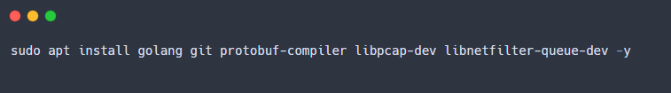

2. OpenSnitch kaynaklarını klonla:

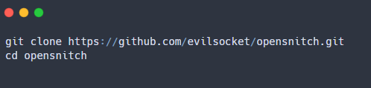

# 3. Derleme (ileri seviye):

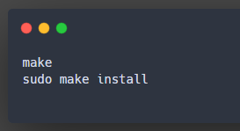

Dilersen apt üzerinden GUI'siz basit sürümü de kurabilirsin:

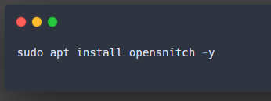

# 🧪 Örnek Komutlar ve Çıktılar

Program ilk çalıştığında her bağlantı isteği için GUI penceresi açar:

**Örnek Senaryo:**

* firefox internete bağlanmak istiyor.
* OpenSnitch sorar: **İzin verilsin mi? [Evet / Hayır]**

# 📎 Notlar

Her uygulamanın bağlantı isteğini sorgulamak kullanıcıya farkındalık kazandırır.

Bilmeden bağlantı kuran yazılımlar tespit edilebilir.

Uygulama güvenliği eğitimi için idealdir.

Sürekli sorular rahatsız edici olabilir, ancak öğrenme süreci için faydalıdır.